《空性三果》

标签：第一空性法      日期：2015_07_01 作者：依果

依果(605002560)10:37:01

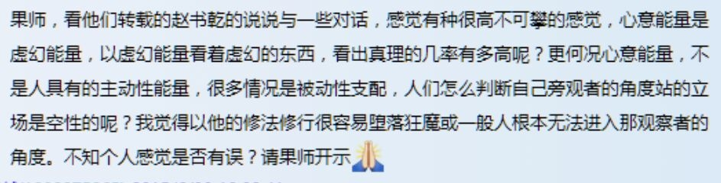大家都在实修阶段，无需说长论短。

实修201即可。

说得好，那是法藏，和实修体修无关。

没有次第体系的法藏，不能度人成就。

法藏圆满了，可以获得正见，实证空性的根基初果。

圆满空性第一阶段。

如果进入实修第二阶段，穿越世间一切两元，此时，一切法藏都是助缘，执着了，就是障碍。

到此，这已经是少数人的游戏了。

第三阶段，就已经是鳞毛凤角了，人中凤雏，一只脚已经踏圣了。

至今，在这里，我还没见过这样的存在。

当然，这里不缺修习第三阶段的存在。

赞美！

没有第三阶段的加持，无法彻底完成第二阶段的修行而得第三果。

这是速道修法。

实修空性第三阶段。

《空性三果》

天地初开混沌时，生命无相万物休；

当今发愿实地行，逆走轮盘本性归；

定叫盘古无业行。